新街國小數學6上第一～三單元平時卷六年___班___號 姓名：_________

1 填填看。(每格2分，共8分)
1. 21的因數有( )，21是質數還是合數？( )
1、3、7、21
合數
1、37
質數
2. 37的因數有( )，37是質數還是合數？( )
2 回答下列問題。(每小題4分，共24分)
(本題做法僅供參考)
1. 寫出下列各數的因數和質因數。
(1) 48 (2) 84
48的因數有：1、2、3、4、6、8、12、16、24、48
48的質因數有：2、3
84的因數有：1、2、3、4、6、7、12、14、21、28、42、84
84的質因數有：2、3、7

2. 寫出下列各組數的最大公因數和最小公倍數。
(本題做法略)
(1) 32、24 (2) 18、35
最大公因數是1
最小公倍數是630
最大公因數是8
最小公倍數是96

(3) 12、16 (4) 7、11
最大公因數是4
最小公倍數是48
最大公因數是1
最小公倍數是77

3 寫出下列各分數的最簡分數。
(每題2分，共6分)
(本題做法略)
1. 2. 3.

4 先寫出下列形體的名稱，再連連看。
(每題4分，共16分)
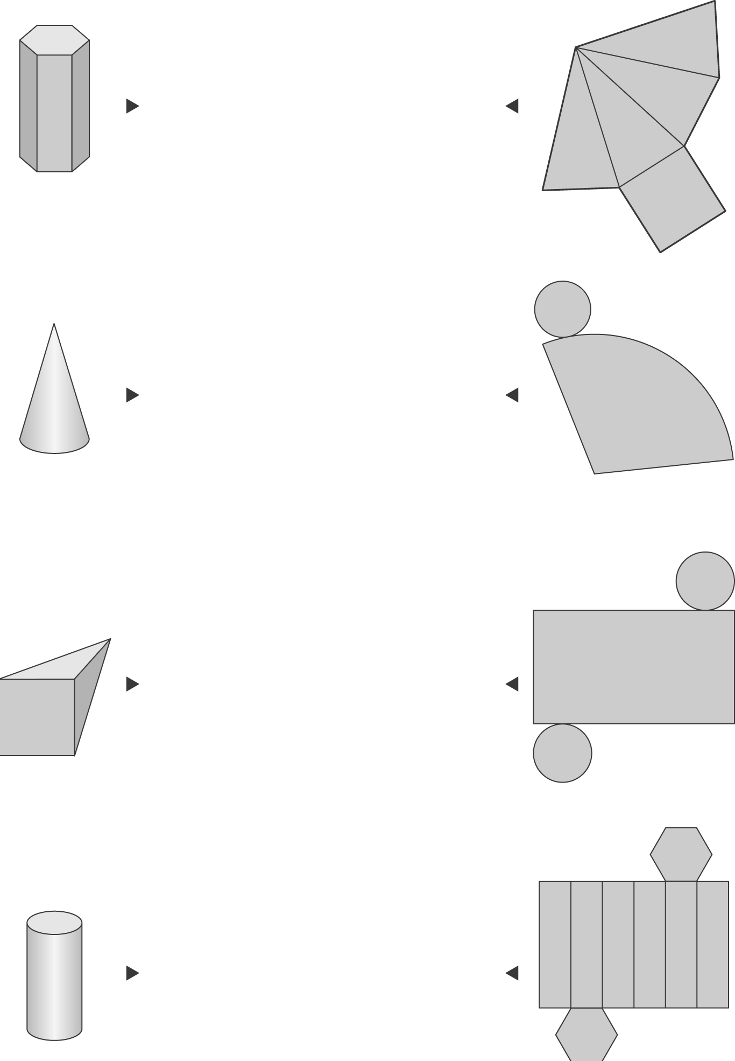
1.

( )
六角柱
2.

( )
圓錐
3.

( )
四角錐
4.

( )
圓柱
5 比一比，在□裡填入＞、＜或＝。
(每題2分，共8分)
1. ÷32 □ ×32 2. ÷ □ ×
＜

＝
3. ÷1 □ 4. ÷ □ ÷
＜
＞

6 看圖填填看。(每格1分，共14分)
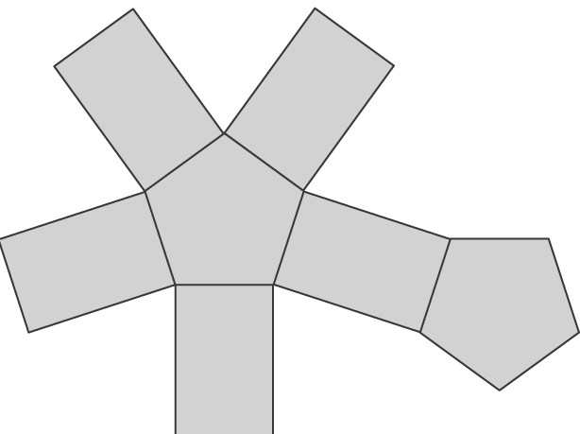
1. 左圖是哪一個形體的展開圖？( )
五角柱

2. 完成下面表格。
形體  項目 | 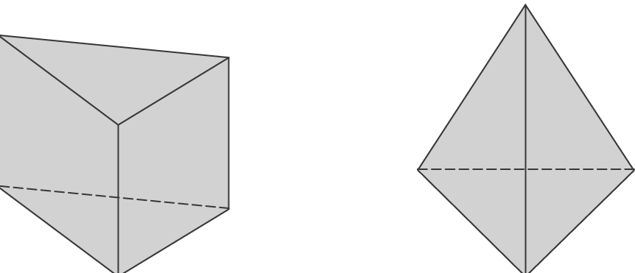  (1) | (2)
名 稱 | 三角柱 | 三角錐
底面形狀 | 三角形 | 三角形
面的個數 | 5 | 4
頂點個數 | 6 | 4
邊的個數 | 9 | 6
3. 接第2.題，上面形體(1)中，有沒有互相平行的邊？( )；有沒有互相垂直的邊？( )。形體(2)有沒有互相平行或垂直的邊？( )
有
有
沒 有
7 算算看。(每題3分，共12分)
(本題做法僅供參考)
1. ÷18 2. 2÷1
＝×＝
＝÷＝×
＝＝1

3. ÷ 4. 1÷3
＝×＝＝1
＝÷＝×＝

8 寫出做法和答案。(每題5分，共20分)
(本題做法僅供參考)
1. 快樂國小六年級校外教學，參加總人數在100～150人之間，12人分一組或15人分一組都剛好分完，一共有多少人參加？
12和15的最小公倍數是60
總人數介於100到150之間
所以參加人數是60×2＝120
答：120人

2.一張長90公分、寬75公分的長方形色紙，想要平分剪成小正方形，小正方形的邊長要整公分數，而且要全部剪完不剩下，剪下的正方形的最大邊長是幾公分？可剪出幾個正方形？

90和75的最大公因數：15

答：15公分

3. 有一塊三角形土地，面積是18 平方公尺，三角形的高是 公尺，底是幾公尺？
18×2＝×2＝
÷＝×＝＝33
答：33公尺

4.有大、小兩個水桶，容量分別為12公升和2 公升，將大水桶裝滿水再倒到小水桶裡，可以裝滿幾個小水桶？還剩下多少公升的水？
12÷2＝5
2×＝
答：可裝滿5個小水桶，剩下公升的水

